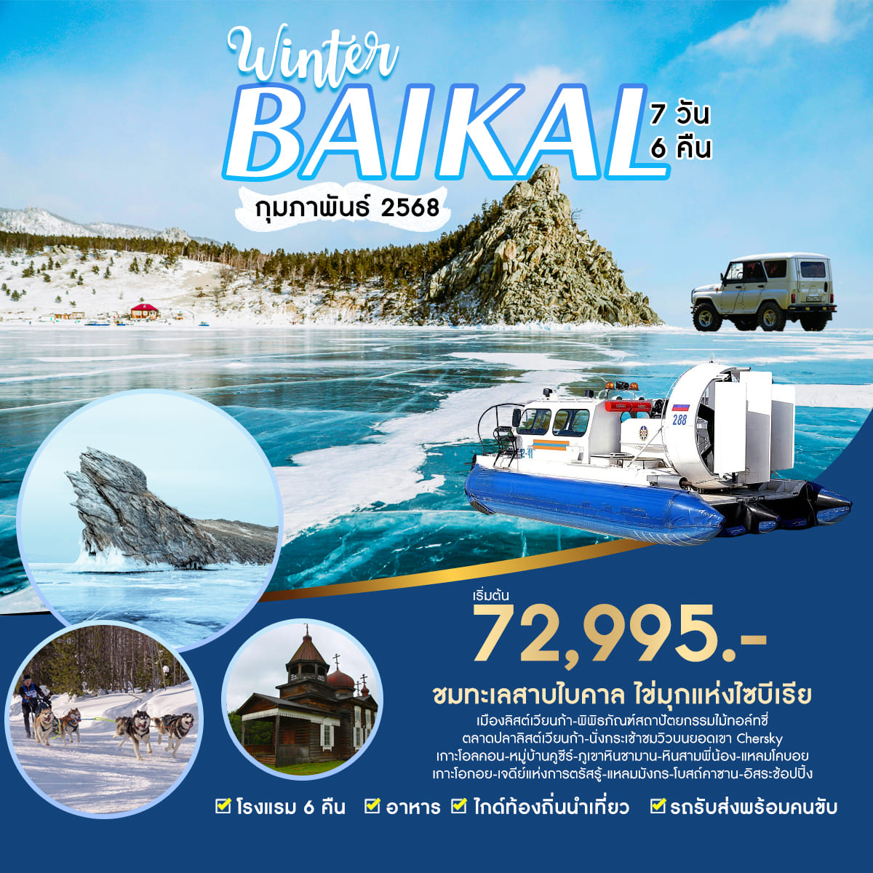

**ชมทะเลสาบไบคาล (Baikal Lake) ไข่มุกแห่งไซบีเรีย 7 วัน 6 คืน**

**เมืองลิสต์เวียนก้า-พิพิธภัณฑ์สถาปัตยกรรมไม้ทอล์ทซี่-**

**ตลาดปลาลิสต์เวียนก้า-นั่งกระเช้าชมวิวบนยอดเขา Chersky-**

**เกาะโอลคอน-หมู่บ้านคูซีร์-ภูเขาหินชามาน-หินสามพี่น้อง-แหลมโคบอย-**

**เกาะโอกอย-เจดีย์แห่งการตรัสรู้-แหลมมังกร-โบสถ์คาซาน-อิสระช้อปปิ้ง**

**แพคเกจรวมโรงแรม 6 คืน + อาหาร + ไกด์ท้องถิ่นนำเที่ยว +**

**ค่าเข้าชม + รถโดยสารพร้อมคนขับ**

**\*\*ไม่รวมตั๋วเครื่องบิน** (แนะนำบินตรงกับสายการบิน SIBERIA AIRLINES (S7))**

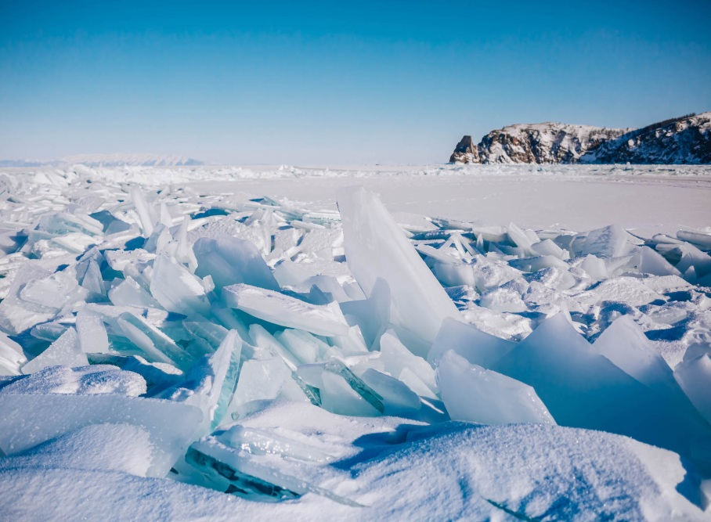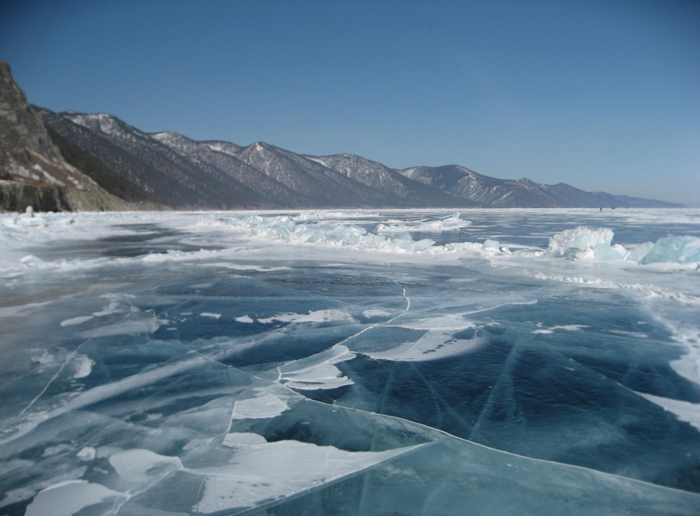**ทะเลสาบไบคาล (Baikal Lake)** **มีฉายาว่า “ไข่มุกแห่งไซบีเรีย” เป็นทะเลสาบน้ำจืดที่ใหญ่ที่สุดและลึกที่สุดในโลก ตั้งอยู่ในบริเวณตอนใต้ของประเทศรัสเซีย โดยในช่วงฤดูหนาว อุณหภูมิในแถบนี้จะลดต่ำลงมาก ทำให้ทะเลสาบไบคาลแห่งนี้กลายเป็นน้ำแข็ง เกิดเป็นทัศนียภาพอันสวยงามและน่าตื่นตาตื่นใจเป็นอย่างยิ่ง**

**ช่วงเวลาในการเดินทางที่แนะนำ**

**ตลอดเดือนกุมภาพันธ์ 2568**

***วันแรก สนามบินสุวรรณภูมิ - เมืองอีร์คุตสค์***

**11.25 น. ออกเดินทางจากสนามบินสุวรรณภูมิ สู่สนามบินอีร์คุตสค์ ประเทศรัสเซีย โดยสายการบิน Siberia Airlines (S7) เที่ยวบินที่ S7 6308**

**19.10 น. เดินทางถึงสนามบินอีร์คุตสค์ (Irkutsk) ประเทศรัสเซีย (เวลาท้องถิ่นเร็วกว่าประเทศไทย 1 ชั่วโมง)**

ผ่านขั้นตอนการตรวจคนเข้าเมืองและตรวจรับสัมภาระ จากนั้น พบกับไกด์ท้องถิ่นที่รอคอยการมาเยือนของท่านที่บริเวณอาคารผู้โดยสารขาเข้า

**นำท่านเดินทางเข้าสู่โรงแรม Irkutsk City Center Hotel หรือระดับเทียบเท่า**

***วันที่สอง เมืองอีร์คุตสค์ - เมืองลิสต์เวียนก้า - พิพิธภัณฑ์สถาปัตยกรรมไม้ทอล์ทซี่ - ตลาดปลา***

***ลิสต์เวียนก้า - กิจกรรมสุนัขลากเลื่อน - นั่งกระเช้าขึ้นสู่จุดชมวิวบนยอดเขา Chersky***

**เช้า รับประทานอาหารเช้าในโรงแรม**

* 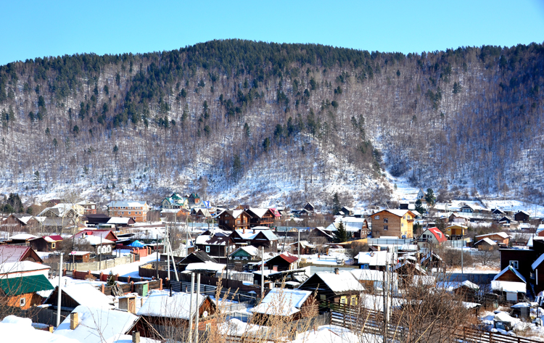นำท่านเดินทางสู่ **เมืองลิสต์เวียนก้า (Listvyanka)** (ใช้เวลาเดินทางประมาณ 1.5 ชั่วโมง) เมืองเล็กๆที่ตั้งอยู่ริมทะเลสาบไบคาลและปากแม่น้ำอังการา (Angara River) เป็นแม่น้ำสายสำคัญเนื่องจากเป็นแม่น้ำเพียงสายเดียวที่ไหลออกจากทะเลสาบไบคาล มีความยาวถึง 1,779 กิโลเมตร
* 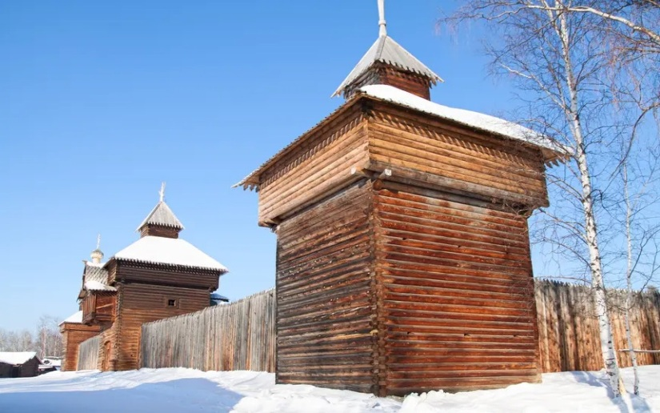นำท่านเข้าชม **พิพิธภัณฑ์สถาปัตยกรรมไม้ทอล์ทซี่ (Taltsy Museum of Wooden Architecture)** เป็นพิพิธภัณฑ์กลางแจ้งที่จัดแสดงเกี่ยวกับอาคารและสิ่งปลูกสร้างที่ทำจากไม้ในสไตล์ของชาวไซบีเรียโบราณซึ่งหาชมได้ยากในปัจจุบัน เช่น โบสถ์ บ้านเรือน หอคอย ป้อมปราการ ฯลฯ แสดงถึงภูมิปัญญาชาวบ้านและวิถีชีวิตความเป็นอยู่ของชนพื้นเมืองในสมัยก่อนที่ต้องต่อสู้กับความหนาวเย็นอันโหดร้ายในช่วงฤดูหนาวของที่นี่
* 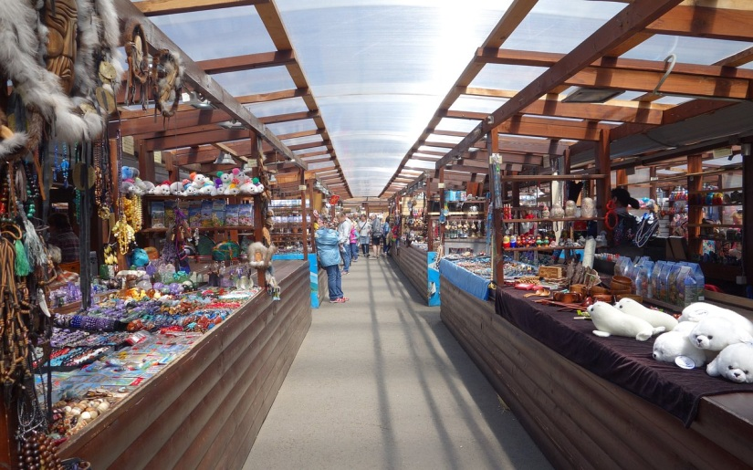นำท่านชม **ตลาดปลาลิสต์เวียนก้า (Listvyanka Market)** ตลาดเล็กๆริมทะเลสาบที่มีร้านค้าจำหน่ายปลาโอมุล (Omul) ทั้งแบบสดและแบบตากแห้งเป็นจำนวนมาก นอกจากนี้ยังมีร้านค้าที่จำหน่ายอุปกรณ์กันหนาว เช่น เสื้อโค้ท หมวก ถุงมือ ถุงเท้า ฯลฯ และยังมีร้านขายของฝากของที่ระลึก เช่น ตุ๊กตาแม่ลูกดก พวงกุญแจ ฯลฯ อิสระให้ท่านได้เดินเลือกซื้อสินค้าตามอัธยาศัย

**กลางวัน รับประทานอาหารกลางวัน ณ ภัตตาคารพื้นเมือง**

* 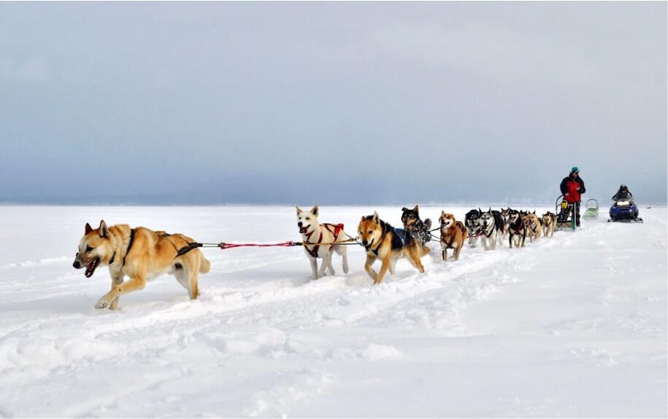นำท่านเดินทางสู่ **ฟาร์มสุนัขไซบีเรียนฮัสกี้** ให้ท่านได้สัมผัสความน่ารักของสุนัขพันธุ์ไซบีเรียนฮัสกี้ที่ทั้งฉลาดและแสนรู้ ให้ท่านได้ทำ **กิจกรรมสุนัขลากเลื่อน (Dog Sledding)** (ราคาในแพ็คเกจยังไม่รวมค่าทำกิจกรรม) ให้ท่านได้สัมผัสประสบการณ์นั่งรถลากเลื่อนชมความงามของป่าสนในช่วงฤดูหนาวโดยเหล่าน้องสุนัขพันธุ์ไซบีเรียนฮัสกี้ ซึ่งเป็นกิจกรรมที่ทำได้ในช่วงฤดูหนาวเท่านั้น

***อัตราค่าบริการกิจกรรมสุนัขลากเลื่อน คอร์สระยะสั้น ประมาณ 5-7 นาที ประมาณ 48-58 USD ต่อท่าน***

* นำท่าน **นั่งกระเช้าแบบห้อยขา (Chair Lift)** ขึ้นสู่ **จุดชมวิว Chersky Peak** เพื่อชมทัศนียภาพอันงดงามของทะเลสาบไบคาลแบบพานอราม่า

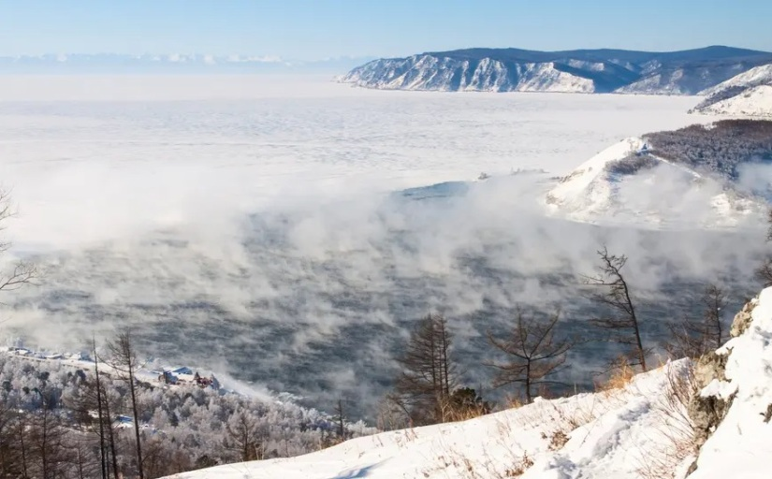**นำท่านเดินทางเข้าสู่โรงแรม Hotel Baikal (on the hill) หรือระดับเทียบเท่า**

**ค่ำ** **รับประทานอาหารค่ำ ณ ห้องอาหารในโรงแรม**

***วันที่สาม* *เมืองลิสต์เวียนก้า - กิจกรรมขับสโนว์โมบิล - เกาะโอลคอน - หมู่บ้านคูซีร์***

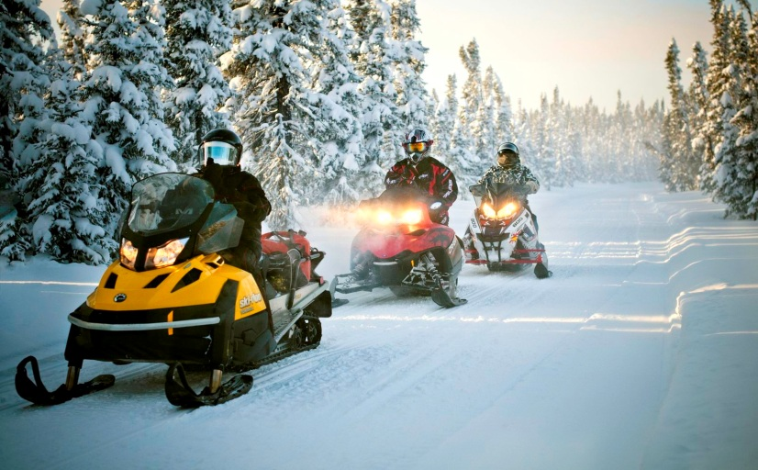**เช้า รับประทานอาหารเช้าในโรงแรม**

* นำท่านเดินทางไปทำ **กิจกรรมขับสโนว์โมบิล (Snowmobile)** (ราคาในแพ็คเกจยังไม่รวมค่าทำกิจกรรม) ให้ท่านได้สัมผัสประสบการณ์การขับสโนว์โมบิลด้วยตัวท่านเอง เพลิดเพลินกับทัศนียภาพอันสวยงามของป่าที่เต็มไปด้วยต้นสนและหิมะสีขาวโพลนตลอดสองข้างทาง ซึ่งเป็นกิจกรรมที่ทำได้ในช่วงฤดูหนาวเท่านั้น

***อัตราค่าบริการกิจกรรมขับสโนว์โมบิล คอร์ส 1 ชั่วโมง ประมาณ 84-94 USD ต่อสโนว์โมบิล 1 คัน (สามารถนั่งได้ 1 หรือ 2 ท่าน)***

* 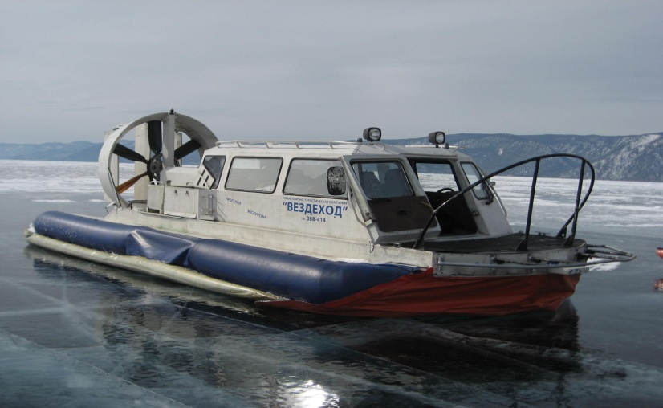นำท่านเดินทางสู่ **เกาะโอลคอน (Olkhon Island)** โดยเรือ **Hovercraft** เรือที่ขับเคลื่อนด้วยใบพัดขนาดใหญ่ทางด้านหลัง สามารถวิ่งได้ทั้งบนพื้นดิน บนผิวน้ำ และบนน้ำแข็ง ระหว่างทางให้ท่านได้เพลิดเพลินกับทัศนียภาพอันงดงามของทะเลสาบไบคาล ภูเขาและป่าสนตลอดสองข้างทาง และแวะชมถ้ำน้ำแข็งต่างๆที่มีชื่อเสียง เช่น **Bolshoe Goloustnoe, Arch Cape, Sandy Bay** **ฯลฯ** ซึ่งล้วนแต่เป็นถ้ำน้ำแข็งที่ถูกปกคลุมด้วยน้ำแข็งย้อยอันสวยงาม

**กลางวัน รับประทานอาหารกลางวันแบบปิคนิค (Lunch Box)**

* + - 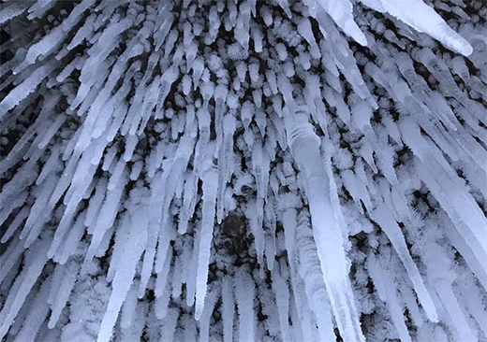เดินทางต่อจนถึง **เกาะโอลคอน** เกาะที่ใหญ่ที่สุดในทะเลสาบไบคาล มีพื้นที่ประมาณ 700 ตารางกิโลเมตรประชากรส่วนใหญ่เป็นชาวบูร์ยัต (Buryat) ซึ่งมีบรรพบุรุษเป็นชาวมองโกเลีย นำท่านเดินทางสู่ **หมู่บ้านคูซีร์ (Khuzir)** หมู่บ้านที่ใหญ่ที่สุดบนเกาะโอลคอน

**นำท่านเดินทางเข้าสู่โรงแรม Baikal View Hotel หรือระดับเทียบเท่า**

**ค่ำ รับประทานอาหารค่ำ ณ ห้องอาหารในโรงแรม**

***วันที่สี่ หมู่บ้านคูซีร์ - ภูเขาหินชามาน - แหลมโคบอย - หินจระเข้และหินสิงโต - หินสามพี่น้อง***

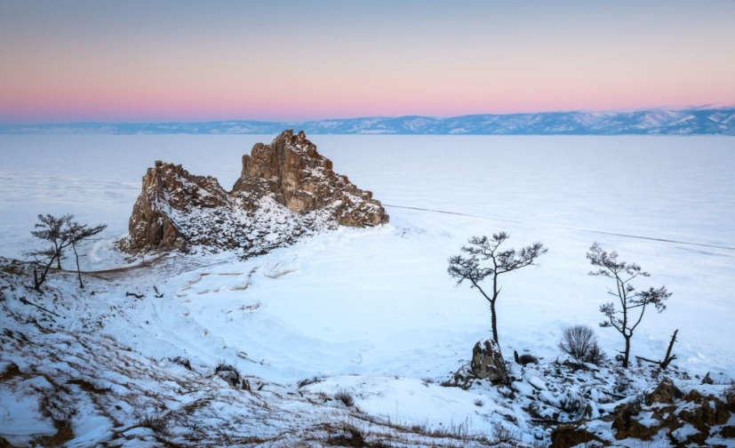**เช้า รับประทานอาหารเช้าในโรงแรม**

* ออกเดินทางโดยรถ **UAZ** รถตู้ขับเคลื่อน 4 ล้อ (4WD) ซึ่งเป็นรถที่สามารถวิ่งบนน้ำแข็งในทะเลสาบได้ นำท่านเดินทางชม **ภูเขาหินศักดิ์สิทธิ์ชามาน (Shaman Rock)** ที่เป็นศูนย์รวมจิตวิญญาณของชาวเกาะโอลคอน คนท้องถิ่นที่นี่จะให้ความเคารพบูชาภูเขาหินแห่งนี้มาตั้งแต่สมัยโบราณ โดยมีความเชื่อที่ว่า ภูเขาหินศักดิ์สิทธิ์แห่งนี้จะคอยปกป้องคุ้มครองชาวเกาะให้อยู่รอดปลอดภัย

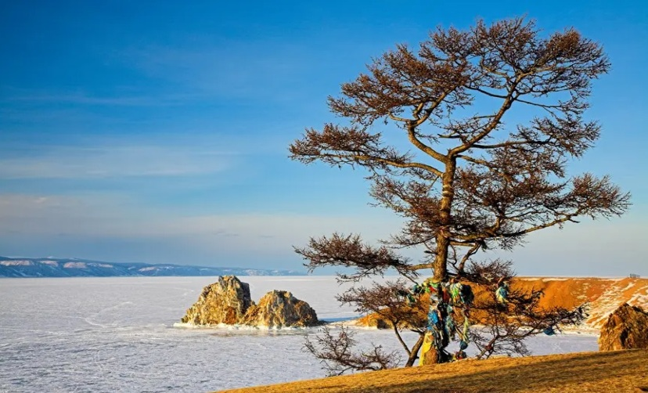**กลางวัน รับประทานอาหารกลางวันแบบปิคนิค (Lunch Box)**

* นำท่านเดินทางสู่ **แหลมโคบอย (Cape Khoboy)** ที่อยู่ทางตอนเหนือสุดของเกาะโอลคอน พาท่านชม **หินสามพี่น้อง (Three Brothers Rock), หินจระเข้ (Crocodile Rock) และ หินสิงโต (Lion Rock)** ให้ท่านชมความงามตามธรรมชาติที่เต็มไปด้วยปุยหิมะสีขาวโพลนบนทะเลสาบน้ำแข็งสีฟ้าใส อิสระให้ท่านได้ถ่ายรูปเก็บภาพความประทับใจตามอัธยาศัย

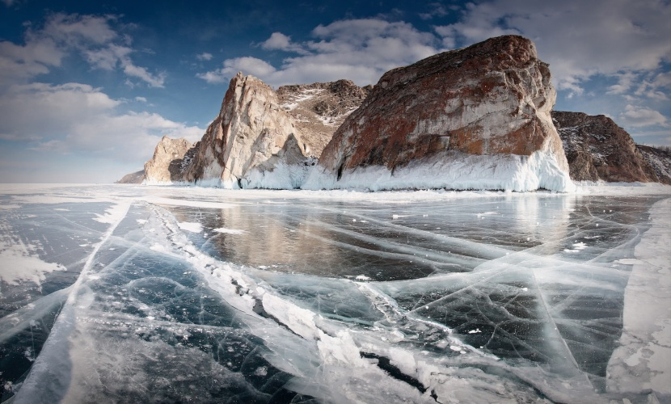**\*\*หมายเหตุ น้ำแข็งบนพื้นผิวทะเลสาบอาจเกิดรอยแตกในบางจุด ซึ่งเป็นอันตรายและไม่ได้รับอนุญาตให้เข้าชม ทางบริษัทขอสงวนสิทธิ์ในการปรับเปลี่ยนรายการตามความเหมาะสม โดยเน้นเรื่องความปลอดภัยของท่านเป็นสำคัญ\*\***

**นำท่านเดินทางเข้าสู่โรงแรม Baikal View Hotel หรือระดับเทียบเท่า**

**ค่ำ รับประทานอาหารค่ำ ณ ห้องอาหารในโรงแรม**

***วันที่ห้า หมู่บ้านคูซีร์ - สำรวจถ้ำน้ำแข็ง - เกาะโอกอย - เจดีย์แห่งการตรัสรู้ - แหลมมังกร***

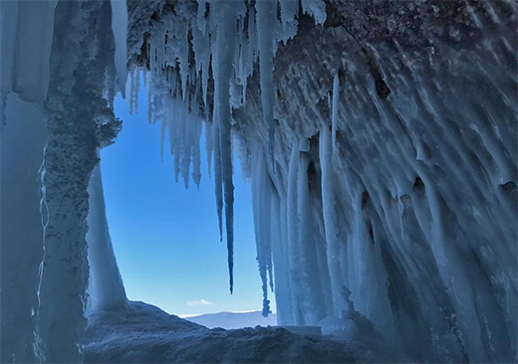**เช้า รับประทานอาหารเช้าในโรงแรม**

* + - ออกเดินทางโดยรถ **UAZ** รถตู้ขับเคลื่อน 4 ล้อ (4WD) นำท่านมุ่งหน้าสู่ทางตอนใต้ของเกาะโอลคอน นำท่านแวะสำรวจ **ถ้ำน้ำแข็ง (Ice Cave)** ที่เต็มไปด้วยน้ำแข็งย้อย (Icicles) อันสลับซับซ้อน เป็นความมหัศจรรย์ที่ธรรมชาติได้สรรสร้างขึ้นมาอย่างยิ่งใหญ่และงดงามราวกับผลงานทางศิลปะ เป็นอีกหนึ่งไฮไลท์ที่ไม่ควรพลาดชมเมื่อได้เดินทางมาที่ทะเลสาบไบคาลแห่งนี้

**กลางวัน รับประทานอาหารกลางวันแบบปิคนิค (Lunch Box)**

* 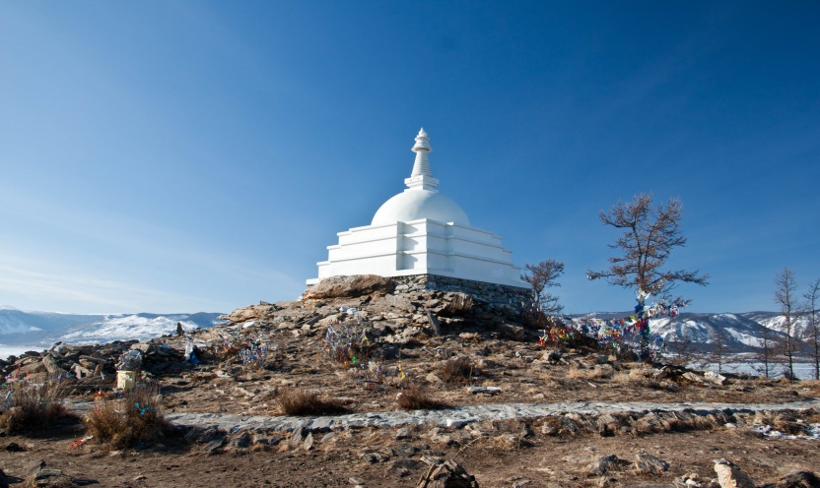นำท่านเดินทางสู่ **เกาะโอกอย (Ogoy Island)** เกาะเล็กๆที่ตั้งอยู่ทางใต้ของเกาะโอลคอน นำท่านเดินเท้าขึ้นสู่จุดสูงสุดของเกาะ อันเป็นที่ประดิษฐานของ **เจดีย์แห่งการตรัสรู้ (Stupa of Enlightenment)** เจดีย์สีขาวอันศักดิ์สิทธิ์ที่เป็นศาสนสถานทางพุทธศาสนาเพียงแห่งเดียวในทะเลสาบไบคาล เป็นสัญลักษณ์แห่งสันติภาพ ท่านสามารถชมวิวอันงดงามแบบพานอราม่าของทะเลสาบไบคาลได้จากเจดีย์แห่งนี้
* นำท่านชม **แหลมมังกร (Cape Dragon)** ที่ตั้งอยู่ทางใต้สุดของเกาะโอกอย เป็นแหลมที่มีรูปร่างคล้ายมังกรที่ผงาดขึ้นมาเหนือผืนน้ำแข็งของทะเลสาบไบคาล เป็นอีกหนึ่ง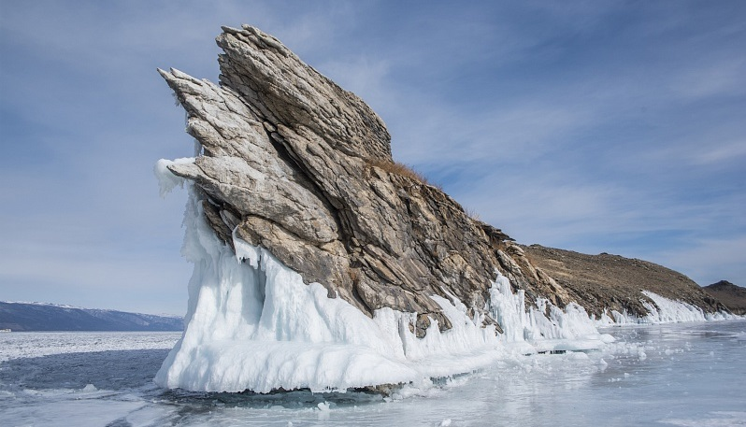ไฮไลท์ที่ไม่ควรพลาดชม

**นำท่านเดินทางเข้าสู่โรงแรม Baikal View Hotel หรือระดับเทียบเท่า**

**ค่ำ รับประทานอาหารค่ำ ณ ห้องอาหารในโรงแรม**

***วันที่หก หมู่บ้านคูซีร์ - เมืองอีร์คุตสค์ - โบสถ์คาซาน - อิสระช้อปปิ้ง***

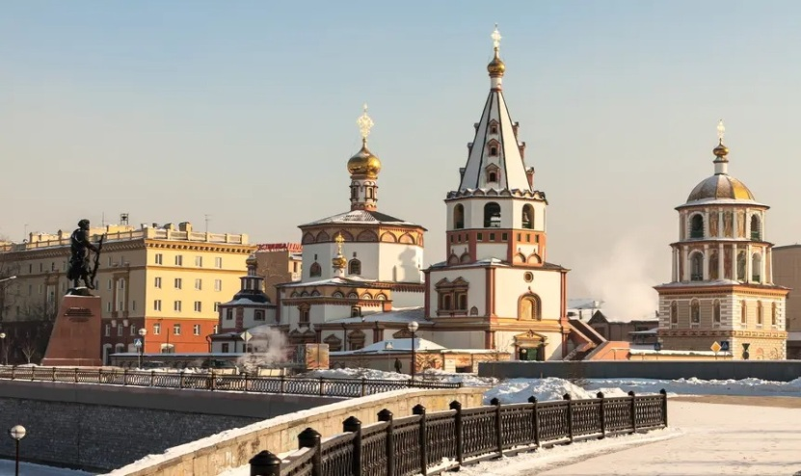**เช้า รับประทานอาหารเช้าในโรงแรม**

* ออกเดินทางกลับสู่ **เมืองอีร์คุตสค์ (Irkutsk)** (ระยะทางประมาณ 300 กม. ใช้เวลาประมาณ 5-6 ชั่วโมง)

**กลางวัน รับประทานอาหารกลางวัน ณ ภัตตาคารพื้นเมือง พร้อมชมการแสดงพื้นเมือง**

* 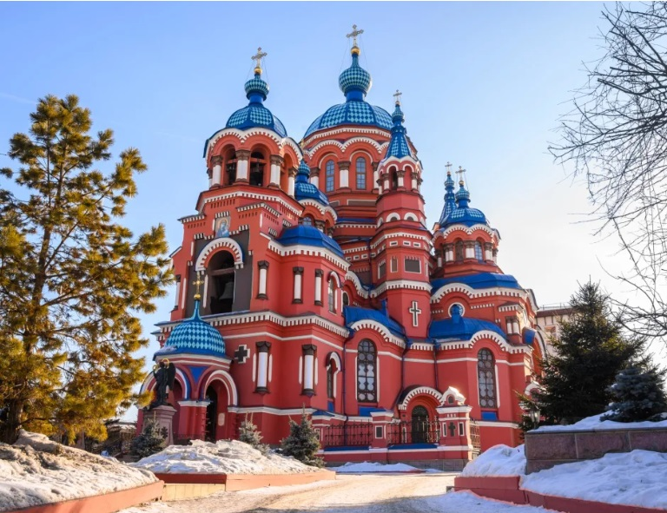เดินทางถึง **เมืองอีร์คุตสค์** เมืองศูนย์กลางของแคว้นไซบีเรียที่มีประวัติศาสตร์ยาวนานกว่า 300 ปี นำท่านเข้าชม **โบสถ์คาซาน (Kazan Church)** โบสถ์สไตล์ออร์โธดอกซ์ที่สวยงามและโดดเด่นที่สุดในเมือง ภายในโบสถ์ถูกตกแต่งอย่างงดงามด้วยหินอ่อนจากประเทศอินเดีย และภาพสีน้ำบนผนังโบสถ์โดยจิตรกรชาวอิตาลี
* **อิสระให้ท่านได้ช้อปปิ้งเลือกซื้อของฝากและของที่ระลึกที่ห้างสรรพสินค้า**

**ค่ำ** **รับประทานอาหารค่ำ ณ ภัตตาคารพื้นเมือง**

**นำท่านเดินทางเข้าสู่โรงแรม Irkutsk City Center Hotel หรือระดับเทียบเท่า**

***วันที่เจ็ด* *เมืองอีร์คุตสค์ - สนามบินสุวรรณภูมิ***

**เช้า รับประทานอาหารเช้าในโรงแรม**

หลังอาหารเช้า นำท่านเดินทางสู่ **สนามบินอีร์คุตสค์** เพื่อทำการเช็คอิน

**10.10 น. ออกเดินทางสู่กรุงเทพฯ โดยสายการบิน Siberia Airlines (S7) เที่ยวบินที่ S7 6309**

**15.30 น. เดินทางกลับถึงสนามบินสุวรรณภูมิ โดยสวัสดิภาพ..**

**โปรแกรมการเดินทางอาจมีการเปลี่ยนแปลงไปตามความเหมาะสมหรือสภาพอากาศ หรือมีเหตุการณ์อื่นๆ ที่ไม่คาดคิดหรือมีผลกับการเดินทางและรายการทัวร์ หรือสถานที่ใดที่ไม่สามารถเข้าชมได้ด้วยสาเหตุต่างๆ หรือสถานที่ปิดโดยมิได้รับแจ้งให้ทราบล่วงหน้า บริษัทฯ ขออนุญาตทำการเปลี่ยนแปลงสถานที่อื่นๆ ทดแทนให้ ทั้งนี้เพื่อประโยชน์ของคณะเป็นสำคัญ**

**อัตราค่าเดินทาง**

|  |  |
| --- | --- |
| **PACKAGE WINTER BAIKAL**  **7 วัน 6 คืน** | **กุมภาพันธ์ 2568** |
| เดินทาง 2 ท่าน ราคาท่านละ | **129,995.-** |
| เดินทาง 4 ท่าน ราคาท่านละ | **88,995.-** |
| เดินทาง 6 ท่าน ราคาท่านละ | **79,995.-** |
| เดินทาง 8 ท่าน ราคาท่านละ | **76,995.-** |
| เดินทาง 10 ท่านขึ้นไป ราคาท่านละ | **72,995.-** |
| พักเดี่ยวเพิ่ม ท่านละ | **19,000** |

**\*\*ราคานี้รวมรายการทัวร์ // ไม่รวมตั๋วเครื่องบิน\*\***

**\*\*ราคาในแพ็คเกจไม่รวมค่าทิปสำหรับไกด์ท้องถิ่นและคนขับรถ (กำหนดขั้นต่ำ 280USD ต่อกรุ๊ป)\*\***

**หมายเหตุ**

* + - **อัตราค่าเดินทางนี้จะต้องมีจำนวนผู้เดินทางไม่ต่ำกว่าจำนวนที่กำหนด และ ไม่มีราคาสำหรับเด็ก**
* **การผ่านพิธีการตรวจคนเข้าเมือง เป็นวิจารณญาณของเจ้าหน้าที่ตรวจคนเข้าเมืองในแต่ละประเทศ หากไม่ได้รับการอนุญาติให้เดินทางเข้าหรือออกนอกประเทศนั้นๆ ทางบริษัทขอสงวนสิทธิ์ไม่คืนค่าทัวร์ ไม่ว่ากรณีใดๆ**
* **ทางบริษัทขอสงวนสิทธิ์ในการเปลี่ยนแปลงราคา ในกรณีที่ท่านเดินทางด้วยสายการบินอื่นที่ไม่ใช่สายการบิน Siberia Airlines (S7) กรุณาแจ้งล่วงหน้าและเช็คกับทางบริษัทฯทัวร์ก่อนทำการออกตั๋วโดยสาร**

**อัตราค่าบริการนี้รวม**

* ค่าโรงแรมที่พัก 6 คืนตามรายการที่ระบุ (พักสองท่านต่อหนึ่งห้อง)
* ค่าอาหารเช้า, กลางวัน และเย็น ตามรายการที่ระบุ
* ค่าเข้าชมสถานที่ต่างๆ และค่ายานพาหนะทุกชนิดตามที่ระบุในรายการ ยกเว้น ค่าบริการกิจกรรมสุนัขลากเลื่อน และกิจกรรมขับสโนว์โมบิล
* ค่ารถรับส่งพร้อมคนขับระหว่างนำเที่ยวตามรายการที่ระบุ
* ค่าธรรมเนียมบริการไกด์ท้องถิ่น (English Speaking) ที่คอยอำนวยความสะดวกแก่ท่านตลอดการเดินทางในต่างประเทศ

**อัตราค่าบริการนี้ไม่รวม**

* ค่าตั๋วเครื่องบินไป-กลับ **แนะนำบินตรงกับสายการบิน Siberia Airlines เส้นทาง กรุงเทพฯ-อีร์คุตสค์-กรุงเทพฯ**

สามารถจองตั๋วได้ที่เว็บไซด์ของสายการบิน หรือที่ https://eticket.co.th/

* ค่าประกันภัยการเดินทาง (Travel Insurance) หากสนใจกรุณาติดต่อเจ้าหน้าที่ทัวร์
* ค่าทิปสำหรับไกด์ท้องถิ่นและคนขับรถ
* หัวหน้าทัวร์จากเมืองไทยที่จะคอยอำนวยความสะดวกให้แก่ท่านในต่างประเทศ
* ค่าธรรมเนียมการทำหนังสือเดินทาง
* ค่าทิปพนักงานยกกระเป๋า ซึ่งท่านจะต้องดูแลกระเป๋าและทรัพย์สินของท่านด้วยตัวท่านเอง หรือหากต้องการการบริการยกกระเป๋าจะต้องชำระค่าทิปตามที่โรงแรมนั้นๆ เรียกเก็บ
* ค่าใช้จ่ายส่วนตัวนอกเหนือจากรายการที่ระบุ เช่น ค่าเครื่องดื่มและค่าอาหารที่สั่งเพิ่มเอง ค่าโทรศัพท์ ค่าซักรีด มินิบาร์ในห้องพัก ฯลฯ
* ค่าอาหารมื้อที่ไม่ได้ระบุไว้ในรายการ รวมถึงการรีเควสต์อาหารพิเศษต่างๆ เช่น อาหารเจ อาหารมังสวิรัติ อาหารทะเล อาหารอิสลาม ฯลฯ
* ค่าทำใบอนุญาตกลับเข้าประเทศของคนต่างชาติ หรือคนต่างด้าว
* สัญญาณ wifi และค่าอินเตอร์เน็ตในโรงแรม (ยกเว้นส่วนพื้นที่สาธารณะภายในโรงแรมที่มีการให้บริการฟรีหรือบางโรงแรมอาจมีให้บริการบนห้องพักด้วยขึ้นอยู่กับนโยบายของแต่ละโรงแรม)
* ค่าภาษีมูลค่าเพิ่ม 7% และภาษีหัก ณ ที่จ่าย 3%

**เงื่อนไขการชำระเงิน**

ทางบริษัทฯ จะขอเรียกเก็บเงิน **ค่ามัดจำเป็นจำนวน 30,000 บาทต่อผู้เดินทางหนึ่งท่าน** สำหรับการจองทัวร์ โดยจะเรียกเก็บทันทีหลังจากการจองทัวร์ ค่าทัวร์ส่วนที่เหลือจะขอเก็บทั้งหมดก่อนการเดินทางอย่างน้อย 35 วัน

**การยกเลิก**

* หากผู้โดยสารแจ้งยกเลิกการเดินทาง บริษัทฯ ขอสงวนสิทธิ์ในการไม่คืนค่าทัวร์ทั้งหมด

หมายเหตุ

* โปรแกรมการเดินทางอาจมีการเปลี่ยนแปลงได้ตามความเหมาะสม โดยมิต้องแจ้งให้ทราบล่วงหน้า อันเนื่องมาจากเหตุสุดวิสัย เช่น ความล่าช้าของสายการบิน สภาพอากาศไม่เอื้ออำนวย สถานะห้องพักของโรงแรมในแต่ละเมือง เหตุการณ์ทางการเมืองและภัยทางธรรมชาติ ฯลฯ ทั้งนี้ ทางบริษัทฯจะคำนึงถึงความปลอดภัยและผลประโยชน์ของผู้เดินทางเป็นสำคัญ
* ในกรณีที่มีการเกิดเหตุภัยพิบัติทางธรรมชาติ ทั้งในประเทศไทยและต่างประเทศที่ผู้เดินทางกำลังจะไป อันเป็นเหตุทำให้ไม่สามารถออกเดินทางตามกำหนดได้ ทางบริษัทฯ ขอสงวนสิทธิ์ในการคืนเงิน จนกว่าจะได้รับการยืนยันจากโรงแรม หรือหน่วยงานจากต่างประเทศที่บริษัททัวร์ติดต่อว่าสามารถคืนเงินได้
* ทางบริษัทฯ จะไม่รับผิดชอบและชดเชยค่าเสียหาย อันเนื่องจากภัยพิบัติทางธรรมชาติ หรือเหตุการณ์จลาจลต่างๆ และอื่นๆ ที่เป็นเหตุทำให้ไม่สามารถเดินทางไป-กลับได้ตามกำหนดการเดินทางของรายการทัวร์
* ทางบริษัทฯ จะไม่รับผิดชอบ ในกรณีที่กองตรวจคนเข้าเมืองห้ามผู้เดินทางเข้าประเทศ อันเนื่องจากมีสิ่งผิดกฎหมายหรือสิ่งของห้ามนำเข้าประเทศ เอกสารเดินทางไม่ถูกต้อง ไม่ครบถ้วน หรือความประพฤติส่อไปในทางเสื่อมเสีย หรือด้วยเหตุผลใดๆก็ตามที่กองตรวจคนเข้าเมืองพิจารณาแล้ว ทางบริษัทฯไม่อาจคืนเงินให้ท่านได้ ไม่ว่าจำนวนทั้งหมดหรือบางส่วน
* ทางบริษัทฯ จะไม่รับผิดชอบ ในกรณีที่กองตรวจคนเข้าเมืองของประเทศไทยงดออกเอกสารเข้าเมืองให้กับชาวต่างชาติ หรือ คนต่างด้าวที่พำนักอยู่ในประเทศไทย
* ทางบริษัทฯ จะไม่รับผิดชอบ ในกรณีเกิดการสูญเสียหรือสูญหายของกระเป๋าเดินทาง และสัมภาระของผู้เดินทางอันเกิดจากสายการบิน ทางสายการบินผู้ให้บริการจะเป็นผู้รับผิดชอบตามกฎของกรมการบินพาณิชย์ ซึ่งจะรับผิดชอบต่อการสูญหายหรือเสียหายของสัมภาระใบใหญ่ในวงเงินตามที่สายการบินกำหนด รวมถึงไม่รับผิดชอบกรณีเที่ยวบินล่าช้าหรือยกเลิกเที่ยวบิน
* ในประเทศต่างๆในยุโรป มีการรณรงค์เรื่องการงดสูบบุหรี่บนรถโค้ช, โรงแรม และสถานที่สาธารณะต่างๆ โดยแต่ละสถานที่จะมีข้อกำหนดที่ชัดเจนในเรื่องการสูบบุหรี่ และมีสถานที่โดยเฉพาะสำหรับผู้ที่สูบบุหรี่ ทั้งนี้เพื่อสุขภาพของคนส่วนรวม
* กรณีที่ท่านเดินทางเป็นครอบครัวใหญ่ หรือเดินทางพร้อมสมาชิกในครอบครัวที่ต้องได้รับการดูแลเป็นพิเศษ เช่น นั่ง Wheelchair, เด็ก, ผู้สูงอายุ มีโรคประจำตัว ที่ไม่สะดวกในการเดินท่องเที่ยวในระยะเวลาเกินกว่า 4 - 5 ชั่วโมงติดต่อกัน ท่านและครอบครัวต้องให้การดูแลสมาชิกภายในครอบครัวของท่านเอง เนื่องจากเป็นการเดินทางแบบหมู่คณะ หัวหน้าทัวร์มีความจำเป็นต้องดูแลคณะทัวร์ทั้งหมด
* หากวันเดินทางตรงกับวันที่สถานที่เข้าชมนั้นๆปิดทำการ หรือ ปิดโดยมิได้แจ้งล่วงหน้า หรือ การเปิดรับจองผ่านทางออนไลน์ โดยในวันที่คณะจะเข้าชมไม่สามารถจองผ่านระบบดังกล่าวได้ ทางบริษัทฯ จะสลับรายการเพื่อให้ท่านได้เข้าชมสถานที่ดังกล่าวให้ได้ หรือ คืนเงินค่าเข้าชมนั้นๆ ตามเงื่อนไขราคาที่ได้รับจากทางบริษัท supplier ของประเทศนั้นๆ แต่หากมีเหตุล่าช้า หรือ เหตุสุดวิสัย อันเป็นเหตุทำให้ท่านไม่สามารถเข้าชมสถานที่ดังกล่าวได้ ทางบริษัทฯ จะไม่มีการคืนเงินใดๆ ให้แก่ท่าน เนื่องจากได้ชำระค่า Reservation Fee ไปแล้ว
* เนื่องจากรายการทัวร์นี้เป็นแบบเหมาจ่ายเบ็ดเสร็จ หากท่านสละสิทธิ์การใช้บริการใดๆตามรายการ หรือถูกปฎิเสธการเข้าประเทศไม่ว่าในกรณีใดก็ตาม ทางบริษัทฯ ขอสงวนสิทธิ์ไม่คืนเงินในทุกกรณี
* เมื่อท่านตกลงชำระเงินมัดจำหรือค่าทัวร์ทั้งหมดกับทางบริษัทฯแล้ว ทางบริษัทฯจะถือว่าท่านได้ยอมรับเงื่อนไขและข้อตกลงต่างๆที่ระบุไว้ทั้งหมดนี้แล้ว